МІНІСТЕРСТВО ОСВІТИ І НАУКИ УКРАЇНИ
ЗАПОРІЗЬКИЙ НАЦІОНАЛЬНИЙ УНІВЕРСИТЕТ
МАТЕМАТИЧНИЙ ФАКУЛЬТЕТ
КАФЕДРА ПРОГРАМНОЇ ІНЖЕНЕРІЇ
Дисципліна «Front-end технології»
Лабораторна робота №1: «Реєстрація хостингу»
Виконав: Cтудент гр. 6.1218-2
Левченко Артем Володимирович
Перевірив: Викладач:
Кальниченко Дмитро Олександрович

Запоріжжя
2020

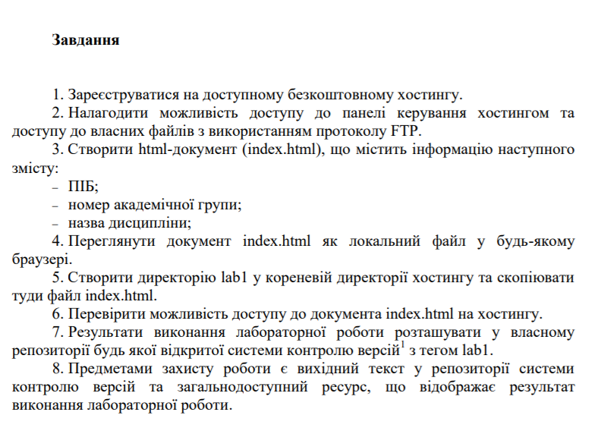

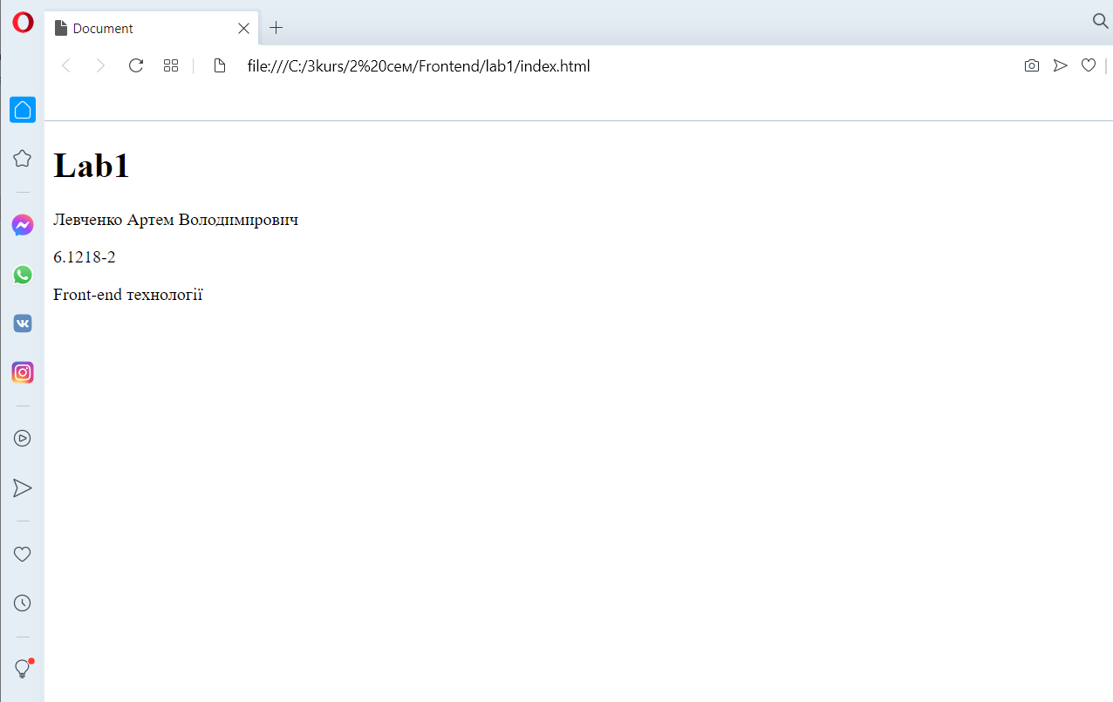
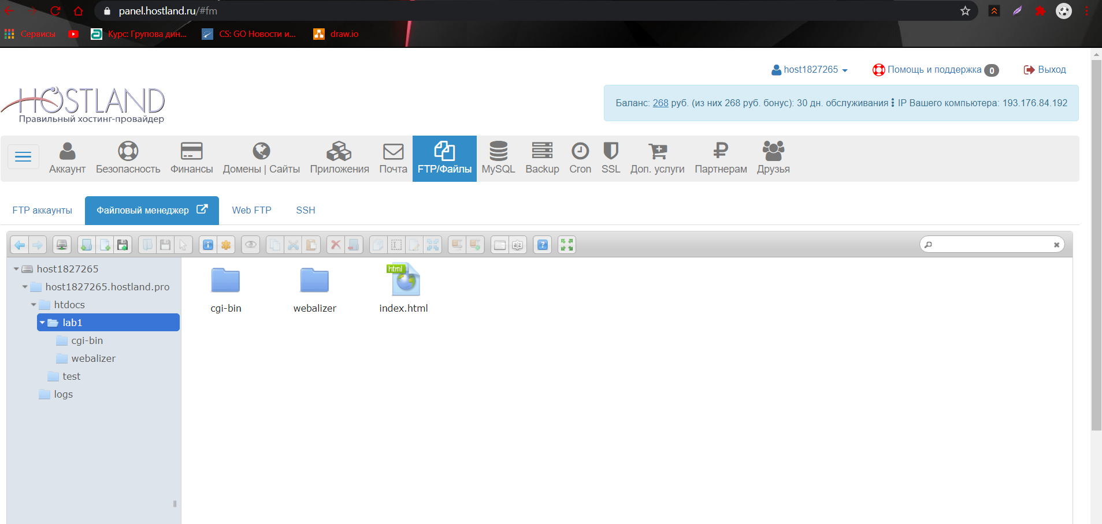

К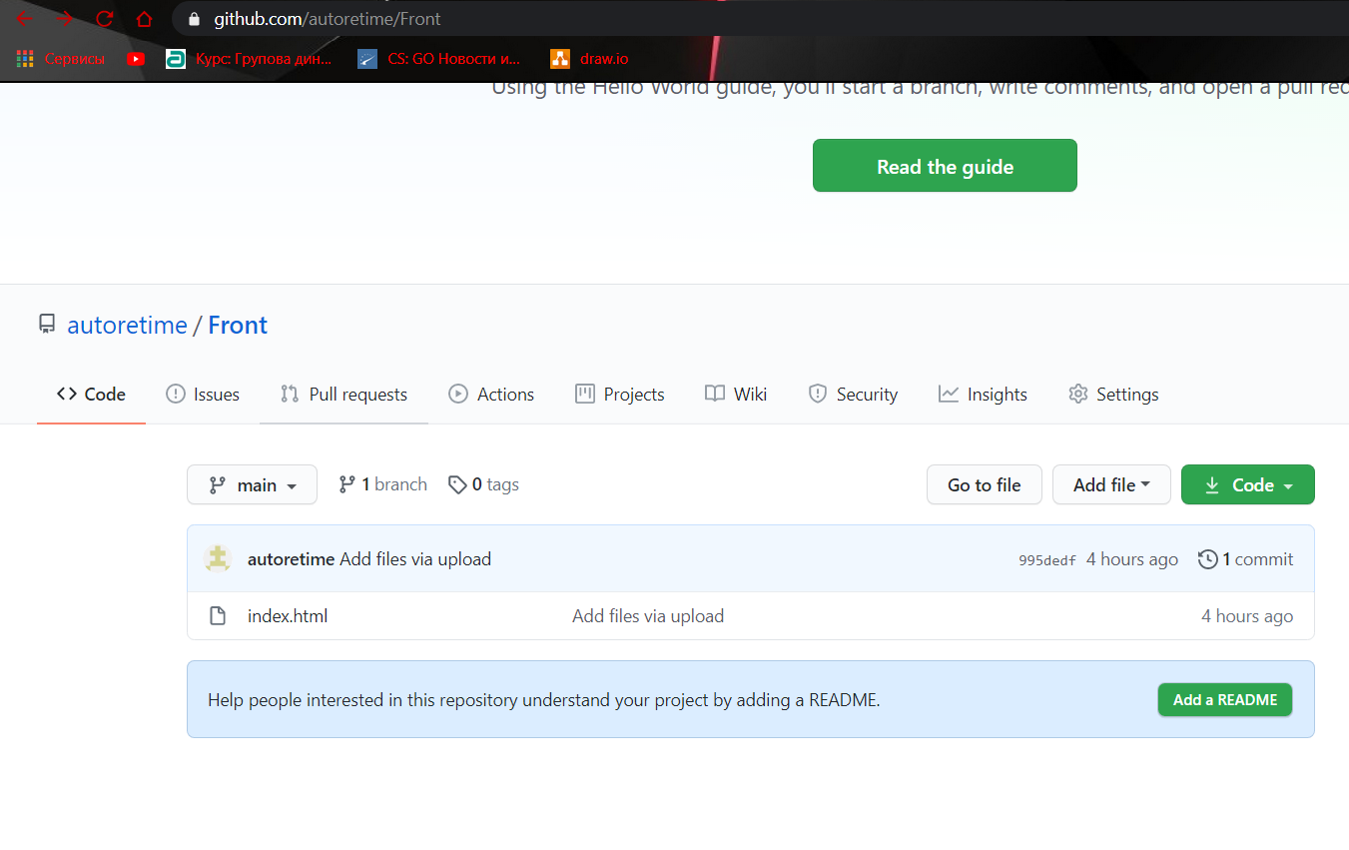

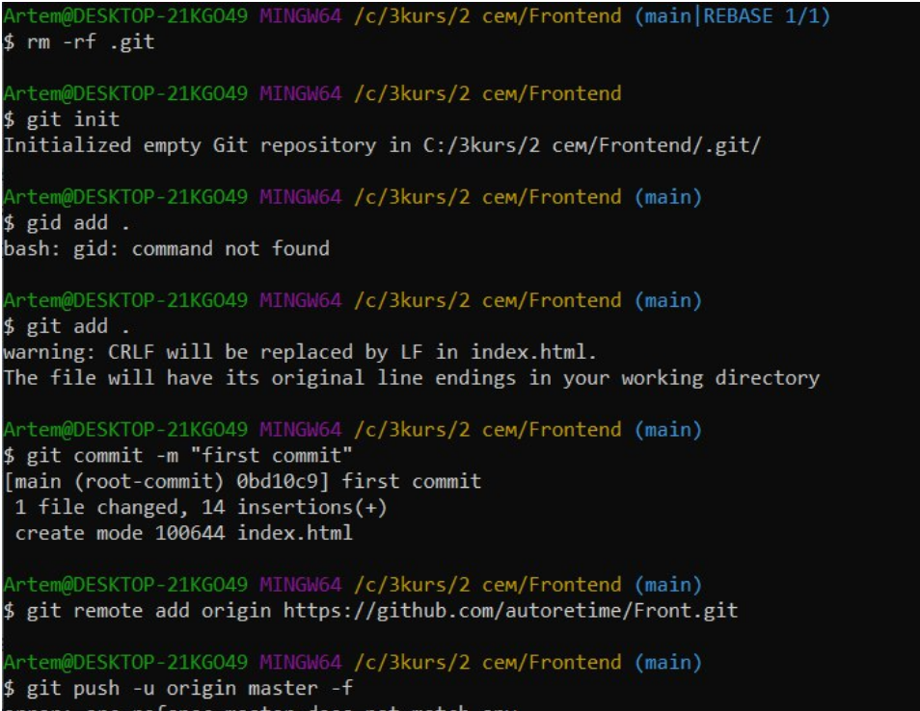

Контрольні вопроси:
- Хостинг (англ. hosting) - послуга з надання обчислювальних потужностей для фізичного розміщення інформації на сервері, що постійно перебуває в мережі (зазвичай Інтернет).
2) Основні види сервісів, які надають хостери , це:
- вебхостинг (віртуальний хостинг),
- віртуальний виділений сервер,
- виділений сервер,
- колокація,
- хмарний хостинг (хмарне сховище).
4) Системи керування версіями зазвичай використовуються при розробці програмного забезпечення для відстеження, документування та контролю над поступовими змінами в електронних документах: у сирцевому коді застосунків, кресленнях, електронних моделях та інших документах, над змінами яких одночасно працюють декілька людей.
5) git add - додати існуючі файли під версійний контроль
git commit – коментар для файлу
git clone -
git init
git push –u

